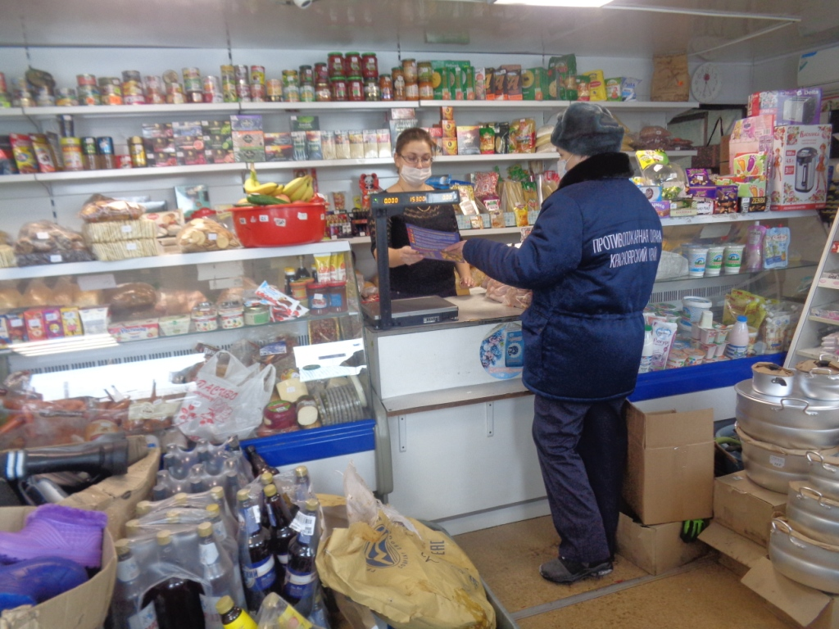Инструктором по противопожарной профилактике ОППО-33 Саянского района проведена профилактическая работа по предупреждению пожаров на объектах торговли с.Унер.
Проведена беседа с продавцами о правилах пожарной безопасности, вручены памятки с номерами экстренных служб и призывами быть внимательными и осторожными.

